令和４年３月
茨城県警察本部交通総務課
ＮＯ．９
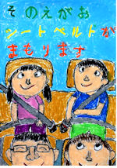
～ 春の全国交通安全運動の実施 ～
春の全国交通安全運動

スローガン
期 間

横断歩道は歩行者優先です。横断しようとする歩行者などがいる場合は、必ず手前で一時停止する法的義務があり、違反者は取締りの対象となります。
４月以降､小学生の歩行中や自転車の交通事故は全国的に増加する傾向があります。子供などのそばを通る場合は､急な飛び出しなどに備えて、十分にスピードを落としましょう。
車を運転する方は､歩行者や他の車両に対する｢思いやり･ゆずり合い｣の気持ちを持って運転しましょう。
子供を始めとする歩行者の安全確保
運動の重点(１)
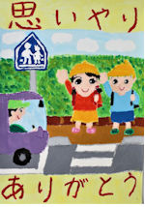

歩行者保護や飲酒運転根絶等の安全運転意識の向上
運動の重点(２)
歩行者の交通事故は､夕方から夜間にかかる時間帯に最も多く発生しています。
夕方付近が暗くなる前にはライトを点灯し､先行車や対向車がいないときは､積極的にハイビームを活用しましょう。
昨年中､茨城の飲酒運転による死者数は全国ワーストです。
飲酒運転は､車の運転者だけではなく､車両の同乗者や酒の提供者にも
厳しい罰則が定められています。飲酒運転は絶対に禁止です。
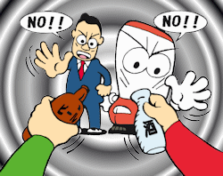

自転車の交通ルール遵守の徹底と安全確保
自転車も自動車と同じ車両です。
歩道では歩行者を優先するなど､交通ルールとマナーを守って利用しましょう。
イヤホンの使用やスマートフォンなどを操作しながらの運転は､違反です。
自転車に乗るときは､｢自転車安全利用五則｣を必ず守りましょう。
万一の事故に備え損害賠償対応の保険などに加入しましょう。
運動の重点(３)

１ 自転車は、車道が原則、歩道は例外
２ 車道は左側を通行
３ 歩道は歩行者優先で､車道寄りを徐行
４ 安全ルールを守る
・飲酒運転、二人乗り、並進の禁止
・夜間はライトを点灯
・交差点での信号遵守と一時停止、 安全確認
５ 子供はヘルメットを着用
自転車安全利用五則

今年の「春の全国交通安全運動」は、４月６日(水曜日)から４月１５日(金曜日)までの１０日間実施されます。
地域や職場、家庭等において、交通安全について考え、県民一人ひとりが、交通ルールを守り、交通マナーの向上に努めることが、交通事故防止につながります。
交通事故を１件でも減らすために、ご協力をお願いします。

